Муниципальное дошкольное образовательное учреждение

«Танзыбейский детский сад»

Проект для детей старшего дошкольного возраста

« Зимняя сказка »

Руководитель: Казимухаметова Т.А.

Воспитатель первой категории

Танзыбей 2023

**Тип проекта:** информационно-творческий.

**Продолжительность проекта:** краткосрочный (1 месяц).

**Участники проекта:** дети старшей группы, воспитатели, родители воспитанников.

**Актуальность темы.**

Тема проекта способствует созданию необходимых условий по формированию у дошкольников целостного представления о зиме; для общения ребенка с миром природы; развитию у детей любознательности, творческих способностей, познавательной активности, коммуникативных навыков.

В данный проект я включила следующие лексические темы: «Зима. Признаки зимы», «Зимняя одежда», «Зимующие птицы», «Зимние забавы. Новый год», «Зимний лес», «Дикие животные зимой», «Домашние животные зимой», «Труд людей зимой». Это вызвано необходимостью того, что дети имеют слабый словарный запас о зимней одежде, головных уборах и обуви, о зимующих птицах, имеют недостаточные знания о том, как животные и птицы зимуют, чем занимаются люди в зимний период времени, как они трудятся и отдыхают.

**Цель проекта:**Систематизация знаний детей по теме «Зима». Воспитывать любовь к природе, бережное отношение к ней. Развивать речь детей с опорой на интеллект-карты. Учить детей самостоятельно составлять ителлект-карты.

**Задачи проекта.**

**Образовательные.**

- Расширять и активизировать словарь детей по теме «Зима», включая все стороны жизни человека и живой природы в этот сезон года.

- Упражнять в развитии лексико-грамматических категорий и связной речи.

**Развивающие.**

- Развивать память, внимание, мышление.

- Развивать мелкую и общую моторику.

- Развивать художественно-эстетический вкус у детей.

**Воспитательные.**

- Воспитывать у детей бережное отношение к птицам и животным, к живой природе.

- Воспитывать у детей уважение к человеческому труду.

- Повышать активность родителей в нравственном воспитании детей, в совместной с педагогами деятельности по подготовке детей к школе;

**Предполагаемый результат.**

- у детей активизирован словарь по теме «Зима», расширены и систематизированы знания по всем лексическим темам («Зима. Приметы зимы», «Зимняя одежда», «Зимующие птицы», «Зимние забавы. Новый год», «Дикие животные. Животные зимой», «Домашние животные. Как они зимуют?», «Здоровье. », «Зимние праздники», «Труд людей зимой»);

- воспитанники допускают меньше ошибок в согласовании слов предложении, в словообразовании;

- дети научились составлять рассказы-описания о животных, птицах с опорой на интеллект-карты;

- дети выучили стихи, пословицы и поговорки, песни, чистоговорки, считалки и заклички, пальчиковые игры и применяют их в своей повседневной жизни;

- ребята выучили названия зимних месяцев, знают приметы зимы, основные виды занятий человека зимой, особенности поведения птиц, животных, живой природы в зимний период, знают основные зимние праздники, основы закаливания и охраны своего здоровья;

- педагоги и логопеды сделали подборки игр, считалок, методических разработок по теме;

- родители включились в работу по развитию речи детей.

**Этапы работы над проектом.**

**Подготовительный этап:**

исходя из интересов детей, проводится круглый стол с родителями, обсуждение целей и задач проекта с родителями и детьми, создание условий, необходимых для реализации проекта, обогащение предметно-развивающей среды.

**Основной этап работы:**

Реализация основных видов деятельности по направлениям проекта.

**Заключительный этап:**

Включает в себя сбор и обработку методических, практических материалов, соотнесение поставленных и прогнозируемых результатов; обобщение материалов проекта.

**Результаты проекта:**

в совместной работе дети активно и дружно работали, доводили начатое дело до конца, тем самым развивая в себе коммуникативные, познавательные способности. Были разучены и освоены новые подвижные и дидактические игры; загадки и стихотворения. Детьми были получены системные знания о признаках зимы, сформировано умение устанавливать простейшие связи между условиями наступающего зимнего времени года и поведением животных, состоянием растительности. Активизирован словарный запас детей по теме проекта.

**Развивающая среда:**

1. Дидактические и настольно-печатные игры.

2. Наглядно-дидактические пособия.

3. Раздаточный материал

4. Трафареты для рисования, материалы для художественного творчества.

5. Методическая литература.

6. Макет «Чудо- дерево. Времена года».

**Приложения:**

1. Конспект ОД «Ох, ты зимушка-зима» с использованием ителлект-карты.

2. Конспект ОД по речевому развитию «Зимний сон».

3. Картотека подвижных игр, игр-забав, физкультминуток по теме проекта.

4. Картотека пальчиковых игр по теме проекта.

5. Картотека дидактических игр.

6. Стихотворения и загадки о зиме.

7. Консультации для родителей: **«**Зимние игры и забавы».«Зимние забавы, активный отдых в семье».

**Презентация проекта:**

Изготовление ителлект-карты «Зима».

Изготовление лэпбука «Зима».

Выставка детских рисунков «Зимний сон».

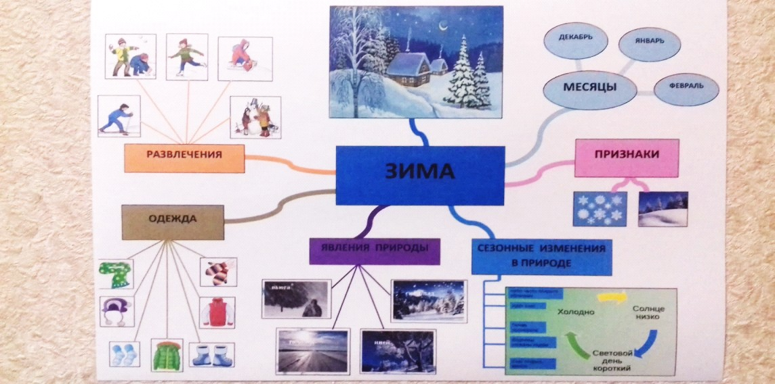

Интелект – карта «Зима»

**Список используемой литературы**

1. В. В. Коноваленко, С. В. Коноваленко. Развитие связной речи. фронтальные логопедические занятия по лексической теме «Зима» в подготовительной группе для детей с ОНР. М. : Издательство ГНОМ и Д, 2001.

2. Т. М. Бондаренко. Экологические занятия с детьми 5-6 лет. Воронеж: ТЦ «Учитель», 2004.

воспитателей и родителей. — М. : Мозаика-Синтез, 2006.

3. Т. А. Шорыгина Птицы. Какие они? - М. : Гном и Д, 2000.

4. Т. А. Шорыгина Домашние животные. Какие они? - М. : Гном и Д, 2002.

5. Т. А. Шорыгина Дикие животные. Какие они? - М. : Гном и Д. 2002.

6. Т. Л. Ткаченко Если дошкольник плохо говорит С П б. , Изд-во «Акцидент», 1997.

7. О. С. Гомзяк. Говорим правильно. Конспекты занятий по развитию связной речи в подготовительной к школе группе – М. : Изд-во Гном и Д. 2007.

**Приложение№1**

**Конспект ОД по речевому развитию «Ох, ты зимушка-зима»**

**Цель:** обобщать и систематизировать представления детей о характерных признаках зимы, продолжать учить самостоятельно находить их; учить устанавливать связи между сезонными изменениями в природе, познакомить детей с природными особенностями зимних месяцев; развивать у детей способность наблюдать, строить предложения, делать выводы.

 Развивать связную речь у детей посредством использования интеллект- карт.

**Задачи:**

**Образовательные:**

Уточнить знания детей о зиме и зимних забавах.

Активизировать и расширить словарь за счёт слов-действий, слов-признаков.

Совершенствовать грамматический строй речи (согласование словосочетания (существительное + прилагательное и числительными).

Учить детей составлять интеллект-карту.

**Развивающие:**

Развивать связную речь.

Развивать слуховое и зрительное внимание, восприятие, память, мышление, творческие способности, координацию речи с движением, мелкую и крупную моторику.

Развивать умение участвовать в диалоге и поддерживать его.

Развивать личностные качества: активность, любознательность, самостоятельность, умения применять полученные знания в самостоятельной деятельности.

**Воспитательные:**

Воспитывать устойчивый интерес к занятиям, инициативу, стремление к активной деятельности.

Воспитывать навыки сотрудничества, взаимопонимания, доброжелательности, инициативности.

**Материал:** картинки явлений природы зимой. Картинки животных (заяц, медведь, белка, лиса, волк). Картинки птиц (снегирь, свиристель, ворона, галка, сорока, дятел, клёст, воробей). Картинки деревьев, травы под снегом, овощей в теплице. Ватман, цветные фломастеры, маркеры, клей.

**Ход ОД.**

**Воспитатель:** Дети, сегодня нас ожидает много интересного, а помощниками вам будут ваше внимание, находчивость, смекалка и любознательность. Отгадайте, пожалуйста, загадку:  
С каждым днем все холоднее,  
Греет солнце все слабее,

Всюду снег, как бахрома, —  
Значит, к нам пришла. . . (зима)

**В: А**сейчас давайте вспомним зимние слова.

**Дидактическая игра «Зимние слова»**.  
Дети хлопают в ладоши, если слышат слово, связанное с зимой.  
(Снежинка, тепло, Новый год, санки, лед, жара, рукавички, тюльпаны, снеговик, Дед Мороз, листопад, Снегурочка, клубника, загорать, снегопад, лыжи.)  
**В:**Зимой все покрыто белым пушистым снегом, давайте поиграем с этим словом ( дети добавляют слова, связанные со словом «Снег»).  
Тихо, тихо, как во сне, падает на землю (снег)  
С неба все скользят пушинки - серебристые (снежинки)  
На поселке, на лужок все снижается (снежок)   
Вот веселье для ребят - все сильнее (снегопад)  
Все бегут в перегонки, все хотят играть в… (снежки)  
Словно в белый пуховик нарядился (снеговик)  
Рядом снежная фигурка - это девочка (снегурка)  
На снегу - то, посмотри? - с красной грудкой (снегири).  
Словно в сказке, как во сне, землю всю украсил (снег)

**В:**Ребята, почему зиму сравнивают с талантливым художником?

**Ответы детей:**(зима рисует красивые морозные узоры).

**В:**А как мы можем нарисовать зиму?

**Дети:**Красками, карандашами.

**В:**Правильно. Но еще можно составить картину о зиме из картинок и символов.

**Составление интеллектуальной карты:**

**Воспитатель:** Как вы думаете, о каком времени года будем говорить?  
**Дети:** О зиме.

**В:**Какая зима?

**Дети:** Зима снежная, холодная, морозная.

**В:**Что бывает зимой?

**Дети:**Падает снег, воет ветер, замерзает река.

**В:** Что можно сказать о снеге, какой он?

**Дети:** Снег пушистый, легкий, мягкий. Снег укрыл всю землю.

**Дидактическая игра: «Какой как…. . ».**

Дети подбирают образы к слову снег

Белый как…

Пушистый как…

Сверкающий как…

Скрипучий как…

Легкий как…

Липкий как…

Летучий как…

Блестящий как…

**В:**Какая зимой погода?

**Дети:**Погода зимой ветреная, морозная, зимой метет снег, воет ветер.  
**Воспитатель:**Что мы можем сказать о жизни людей зимой?

**Дети:**Люди одеваются теплее, изменилась их одежда.

**В:**А как мы развлекаемся зимой?

**Дети:**Катаемся на санках, коньках, лыжах, лепим снеговика…

**Физминутка «Снежинка».**

**Мы пушистые снежинки.**

**Мы волшебные пушинки.**

**Приодели белый свет,**

**Набросали белый плед.**

**Мы друг с другом**

**подружились,**

**В легком танце покружились.**

**И на землю тихо – тихо,**

**Опустились и притихли.**

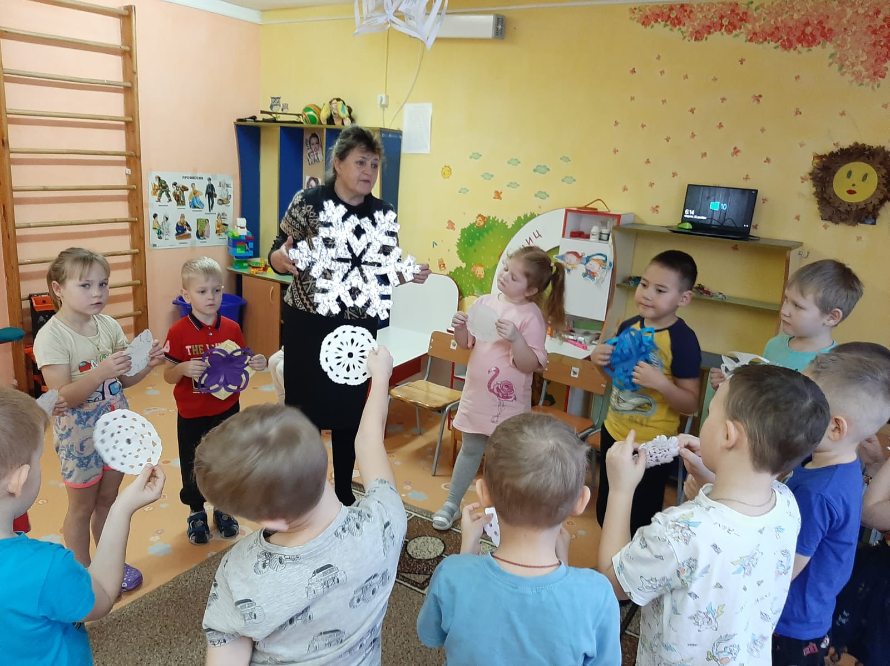

**Воспитатель:**Хорошо, дети, мы рассказали, как проводят зиму люди.

Ну, а, что вы можете рассказать о, том, как меняется жизнь животного и растительного мира зимой?

**Дети:** Дикие животные меняют цвет своей шубки, впадают в спячку, перелетные птицы улетают в теплые страны, ветви деревьев покрыты снегом.

**В:**А сейчас, ребята, я предлагаю вам составить картину о зиме, используя полученные знания .

Дети делятся на 4 подгруппы, подходят к столам и подбирают картинки:

1 подгруппа о явлениях природы зимой.

2 подгруппа – о людях зимой.

3 подгруппа – о зимних забавах.

4 подгруппа – о животном и растительном мире.

С помощью выбранных картинок дети создают интеллектуальную карту. **Итог занятия:**  
**Воспитатель:**

- Что вам сегодня понравилось больше всего?  
- Что вызвало трудности?  
- Чему научились?  
- Что узнали нового?

**Приложение№2**

**Конспект ОД по речевому развитию «Зимний сон».**

**Задачи:**

**Образовательные:**

1. Обобщить и систематизировать представления детей о зиме и типичных сезонных явлениях в природе.

2. Уточнить и активизировать словарь детей по теме «Зима» (зима, снег, мороз, вьюга, метель, снегопад, снежинка, трескучий, ледяной, кусает, щиплет, искрится, блестит, холодный).

3. Совершенствовать грамматический строй речи (4. Совершенствовать синтаксическую сторону речи (составление сложноподчиненных предложений с разделительным союзом – потому что).

5. Совершенствовать навыки звукового и слогового анализа слов.

6. Закреплять правильный образ печатных букв алфавита, вычленять правильные буквы, прочитывать их в слогах.

**Развивающие:**

1. Развивать фонематическое восприятие, просодические компоненты речи (речевое дыхание, силу голоса, темп, ритм речи), слуховое и зрительное внимание и восприятие, словесно – логическое мышление, творческое воображение.

2. Развивать саморегуляцию для снятия психоэмоционального напряжения у детей, расслабления мышц лица, нижних и верхних конечностей.

3. Способствовать развитию артикуляционной, общей и тонкой моторики, координации речи с движениями.

**Воспитательные:**

1. Воспитывать доброжелательность, самостоятельность, ответственность, инициативность.

2. Воспитывать художественный вкус и интерес к явлениям природы.

**Материал:**интерактивная доска, мячи Су-Джок, камешки Марблс, подборка картинок к игре «Логическая цепочка.

**Ход ОД.**

**Воспитатель:**Дети, послушайте загадку (загадка звучит на фоне звучания шума вьюги, метелицы)

Кто ворота отворил?

Кто там воет, завывает

Все дорожки заметает

Кто бросает снег в лицо

Наметает на крыльцо? (метель)

**Воспитатель:**Дети, как вы думаете, про что эта загадка.

**Дети:**Это метель, вьюга.

**Воспитатель:**А еще вы что-нибудь слышали?

**Дети:**Да мы слышали звуки метели.

**Воспитатель:**А что такое метель, вьюга?

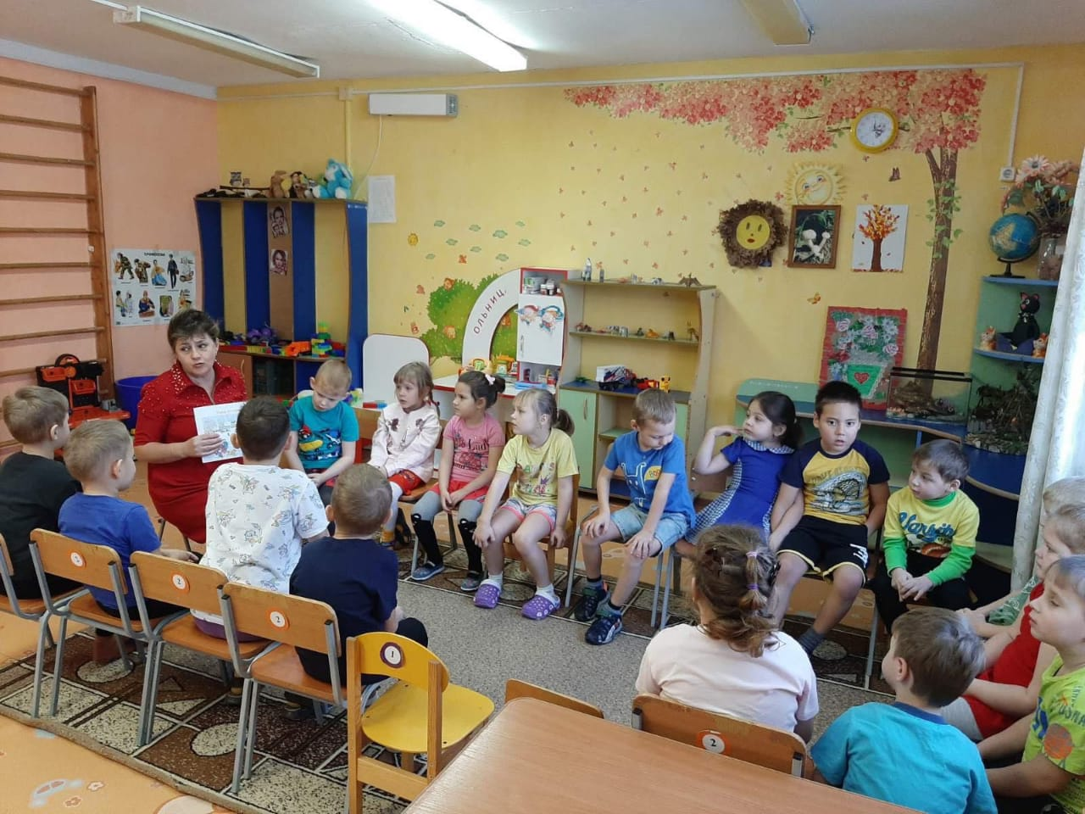

**Дети:**Ветер поднимает с земли снежинки и несет их, метет как метлой. Ветер со снегом называется метель. Ветер, который воет как волк-вьюга.

**Воспитатель:**Давайте покажем, как воет ветер во время метели, вьюги. Вы будете произносить звук [у] то тихо, то громко в зависимости от того как я буду поднимать руку. Чем выше моя рука, тем громче вы должны петь и наоборот.

**Дыхательное упражнение «Снежная буря»**

**Воспитатель:**От такого сильного ветра началась и у нас метель. Она нам принесла разноцветные льдинки. Посмотрите, они не только красивые, блестящие, но и волшебные. Если мы выполним их задания, то сможем с ними поиграть.

**Воспитатель:**Какой цвет льдинки мы выберем первым?

**Дети:**Ответ детей

**Воспитатель:**Метель загадывает первую загадку. Отгадать слово по первым звукам картинок.

**Д/и «Определи слово по первому звуку названий картинок»**

(зима, снег, мороз)

**Упражнение «Какая, какой?»**

Мороз какой? (сильный, трескучий, ледяной,)

Зима какая? (холодная, снежная, морозная, злая, суровая, вьюжная, длинная)

Снег какой? (белый, пушистый, мягкий, искристый, блестящий, серебристый, холодный, легкий, сверкающий, липкий)

**Д/и «Подбери слово»**

Мороз (что делает?) – трещит, щиплет, кусает

Зима (что делает?) – наступает, приходит, радует, очаровывает.

Снег (что делает?) – кружится, падает, летает, скрипит, сверкает, блестит

**Воспитатель:**А сейчас мы поиграем. Присядьте на ковер.

**Пальчиковая гимнастика**

Пошли пальчики гулять,

А вторые догонять

Третьи пальчики бегом,

А четвертые пешком

Пятый пальчик поскакал

И в конце пути упал

**Воспитатель:**Какие следующие льдинки выберем?

**Дети** выбирают.

**Воспитатель:** А эти голубые льдинки приготовили нам сюрприз. Дети, к нам в гости пришел снеговик, он хочет с вами поиграть. Хотите?

**Дети:** Да.

**Воспитатель:** Посмотрите на экран и выполните задания снеговика.

**Интерактивная Д/и «Снеговик – слоговик»**

**Воспитатель:**Мы столько говорили о зиме, что даже замерзли руки. Давайте их погреем.

**Су-Джок технология (с маленьким мячиком)**

Я снежок держу в руке,

Зажимаю в кулаке

Отпускаю, разжимаю

И ладошками катаю.

Мы погрели ладошки, а теперь откроем и погреем каждый пальчик.

( Дети достают пружинные колечки, выполняют массаж пальчиков и произносят слова.)

Берем пальчик по - порядку:

Вот согреем мы большой,

Не забудем и указку,

Средний мы потрем усердно,

Больше всех замерз наверно.

Безымянный не забудем,

Посильней тереть мы будем.

И мизинчик разотрем,

Не забудем и о нем.

**Воспитатель:**Молодцы, ребята. Вы справились с заданиями. А какой цвет льдинок выберем сейчас?

**Дети:**

**Воспитатель:**А вот волшебная шкатулка от льдинок. Посмотрим, что здесь. Это снежинки. Они с загадками. Назовите слово и разделите на слоги. Проверить, правильно ли вы определили количество слогов, можно, открыв снежок (дети определяют кол-во слогов и после этого отрывают снежок, в котором спрятаны цифры).

**Д/и «Сосчитай слоги»**

**Воспитатель:**А сейчас, дети, я предлагаю вам опять поиграть.

**Логоритмическая гимнастика «Ледяная фигура» (фоном музыка)**

Все снегом заметает ветер ледяной

*(дети идут врассыпную, машут над головой руками)*

В круговерти кружимся даже мы с тобой

*(кружатся на месте)*

А мороз ударит – все скует за раз

*(разводят руки в стороны, хлопок в ладошки)*

И фигурой ледяной станешь ты сейчас

*(покачиваемся из стороны в сторону)*

Мороз ударил – раз!

Мороз ударил – два!

Мороз ударил – три!

*(три хлопка в ладоши)*

Ледяная фигура, замри!

*(принимаем позу)*

**Воспитатель:**У меня есть волшебная палочка, и сейчас я вас всех разморожу.

**Воспитатель:**Продолжаем наш путь дальше. Какой цвет льдинок выберем следующий?

**Дети**выбирают.

**Воспитатель:**Я предлагаю поиграть. Снег – это что?

**Дети:**Это снежинки.

**Воспитатель:**Снежинка предлагает нам собрать цепочку из картинок и сказать, почему вы так думаете.

**Д/и «Логическая цепочка»**

На столе разложены картинки: елка, шишка, белка, рыжий кот, малыш, бабушка, варежки.

**Дети:**

- Я присоединяю к снежинке елку, потому что снежинка упала на елку.

- Я присоединяю к елке шишку, потому что шишка растет на елке.

- Я присоединяю к елке белку, потому что белка собирает шишки.

- Я присоединяю к шишке кота, потому что он такой же рыжий.

- Я присоединяю к коту малыша, потому что малыш любит играть с котом.

- Я присоединяю к малышу бабушку, потому что она ухаживает за малышом.

- А к бабушке я присоединяю варежки, потому что она их связала.

**Воспитатель:**Прекрасно, вот какая логическая цепочка у нас получилась. Сколько много вы зимних слов знаете, что – то мне стало холодно от них, давайте погреемся, сделаем друг другу массаж.

Дети встают в круг и делают массажные движения руками по спине, впереди стоящего ребенка.

**«Зимний массаж»**

Идет по спинке холодок ок-ок-ок,

Дует зимний ветерок ок-ок-ок,

Сделаю тебе массаж аж-аж-аж,

Тебя согрею друг ты наш-наш-наш.

**Воспитатель:**Дети, мы собрали все цветные льдинки. Посмотрите, какая красота. А вы хотите из этих льдинок выложить какую-то картину или может быть предмет?

**Дети:**Да!

**Воспитатель:**Подойдите к столам.

Подумайте, что вы будете выкладывать, так чтобы было красиво.

**Звучит музыка П. И. Чайковского из цикла «Времена года. Декабрь»**

**Дети выкладывают изображения из камешков Марблс.**

Дети вместе с воспитателем рассматривают изображения и в непринужденной форме делятся своими впечатлениями о прошедшем занятии:

- что их порадовало, что удивило, что для них было самым интересным?

**Воспитатель**: Дети, мы с вами совершим еще много путешествий по зиме, потому что?

**Дети**: Потому что зима только началась.

**Беседа «Веселая зима».**

**Задачи:**- уточнить знания детей о зимних видах спорта;   
- пробудить интерес к физической культуре и спорту;   
- формировать у детей потребность в двигательной активности;   
- дать представления о важности, пользе занятиями спортом для здоровья.  
**Ход беседы.**  
**Воспитатель:** Ребята, я прочитаю вам стихотворение. А вы послушайте внимательно и мне скажите про что оно.  
Мы зиму ждали не напрасно:  
Морозным днем под небом ясным,  
Все будущие чемпионы,  
Торопятся на стадионы.  
И для тебя, и для меня,  
Уже проложена лыжня.  
Давно наточены коньки,  
Блестят залитые катки.  
Флажки видны на склонах снова -  
К соревнованьям все готово.  
Вот шайба, санки, клюшка, шлем -  
Что для чего здесь - ясно всем.  
Ведь знает про бобслей, шорт-трек  
Сегодня каждый человек.  
И вновь спешит к ледовым трассам  
Болельщиков веселых масса.  
Они с невиданным азартом,  
Поддержат каждого на старте.  
«Давай!», «Нажми!», «Еще быстрее!»-  
Так громко все вокруг болеют,  
Будто румяная зима,  
Вдруг встала на коньки сама!  
**Воспитатель:** Догадались, о чем мы с вами будем говорить? (Ответы детей). - Да, о зимних видах спорта. Спорт делает человека сильным, выносливым, укрепляет здоровье. Если регулярно заниматься спортом и физкультурой, то будешь меньше болеть. Зимние виды спорта - это такие виды спорта, занятия которыми возможны, как правило, только в холодное время года. Все зимние виды спорта можно разделить на две группы: виды спорта, проводимые на снегу и виды спорта, проводимые на льду. Как называют людей, которые занимаются спортом? (спортсменами).  
- А вы, хотите стать спортсменами? (Да.)   
- Давайте поиграем.  
**Подвижная игра «Спортсмены».**  
По сигналу «Бегом» дети легко бегают по площадке, по сигналу «Стоп» останавливаются и принимают позу, по которой можно определить, каким видом спорта занимаются спортсмены. Один ребенок, назначенный ведущим, пытается угадать вид спорта. Кто пошевелится, выбывает из игры.  
**Воспитатель**: Ребята, а какими видами спорта вы хотели бы заниматься? (Ответы детей). Сейчас проверим, хорошо вы знаете зимние виды спорта.  
1. Во дворе с утра игра,  
Разыгралась детвора.  
Крики: «шайбу!», «мимо!», «бей!» -  
Значит там игра – …. (Хоккей)   
2. Две полоски на снегу,   
Оставляют на бегу.  
Я лечу от них стрелой,   
А они опять за мной. (Лыжи)   
3. На льду танцует наш артист,   
Кружится, как осенний лист.  
Он исполняет пируэт,   
Потом двойной тулуп… Ах, нет!   
Не в шубе он, легко одет.  
И вот на льду теперь дуэт.  
Эх, хорошо катаются!   
Зал затаил дыхание.  
Вид спорта называется … (Фигурное катание)  
4. И в мишень спортсмен стреляет,   
И на лыжах мчится он.  
А вид спорта называют,   
Очень просто: . . . (Биатлон)  
5. Посмотрите: лыжник мчится,   
А потом летит как птица,   
Совершив прыжок с вершин.  
А помог ему. . . (Трамплин)  
6. Мчаться вниз по снежным склонам –   
Очень мужественный спорт!   
А поможет чемпионам,   
В этом спорте . . . (Сноуборд)  
7. Вопрос не лёгкий у меня,   
Как это называют,   
Когда спортсмены на санях,   
По жёлобу съезжают? (Бобслей)  
**Воспитатель:** Молодцы, угадали все загадки. А теперь поиграем.  
**Игра «Кто что делает?»**   
Ходит на лыжах – лыжник, лыжница.  
Бегает на коньках – конькобежец, конькобежка.  
Играет в хоккей – хоккеист, хоккеистка.  
Занимается фигурным катанием – фигурист, фигуристка.  
Ходит на лыжах и стреляет по мишени – биатлонист, биатлонистка.  
Спускается по ледяному желобу в бобе – бобслеист, бобслеистка.  
Прыгает на сноуборде – сноубордист, сноубордистка.  
**Физкультминутка «Конькобежный спорт»**  
На коньках стоять умеем,  
И на ноги их оденем,  
(шагаем на месте, одеваем коньки)  
Приготовимся – Вперед!  
Совершаем мы полет.  
(согнули спину, присели на полусогнутых)  
Плавно ноги мы разводим,  
Быстро двигаемся, сводим,  
(нога и рука вправо)  
Руки тоже за ногами  
Быстро двигаются сами.  
(нога и рука влево)  
Мы на льду быстрее всех,  
Впереди нас ждет успех!!!  
(маршируем, хлопки перед грудью)  
  
**Воспитатель:** Давайте ещё раз повторим, что нужно делать, чтобы быть здоровым, красивым, крепким, бодрым? (заниматься спортом)  
Как называются люди, занимающиеся спортом? (спортсмены)  
Предлагаю запомнить поговорки о спорте:   
Закаляй свое тело с пользой для дела.  
Кто любит спорт, тот здоров и бодр.  
Со спортом не дружишь - не раз о том потужишь.  
Воспитатель: Молодцы! Вы хорошо знаете зимние виды спорта, и надеюсь, будете ими заниматься. А знаете вы, что нужно делать, чтобы стать спортсменом? Больше гулять, заниматься спортом, быть такими же сильными, ловкими, быстрыми и, конечно же, здоровыми.

**Приложение №3  
Беседа «Безопасность на снежной горке».**

**Цель:**  
- формирование у детей представления о правилах безопасного поведения во время катания на санках, ватрушках, коньках.  
**Ход беседы.**

**Воспитатель:** Вот и наступила зима, много выпало снега. Все взяли ватрушки, санки и коньки и вышли на снежные горки и катки. У зимних забав две стороны. Они могут принести не только радость, но и тяжелые травмы. Очень часто невинное развлечение заканчивается посещением травматологического пункта и даже госпитализацией. Идете на каток – соблюдайте правила безопасности! Вот некоторые из них.  
- Если катаетесь часто, то лучше приобрести коньки, а не брать их в прокате. Они должны быть удобными и нигде не жать, не давить. Если нога будет свободно, то будете часто падать. Шнуровка должна быть крепкой, чтобы вы чувствовали себя, как можно более уверенно.  
Одежду тоже нужно подобрать правильно. Она должна быть теплой, но не тяжелой. Если вы новичок, не забудьте надеть штаны потолще – падать в них не так больно. Вообще, падения – тема для отдельного разговора. Приземляться нужно уметь правильно.  
- Если чувствуете, что вот-вот упадете, то попытайтесь на бок или хотя бы вперед «рыбкой», – советуют опытные конькобежцы.  
- Если рядом с вами катаются другие люди, то постарайтесь упасть так, чтобы лезвия ваших коньков не были направлены в их сторону. В противном случае вы можете задеть их и поранить. На скорости лезвия могут нанести глубокую рану за счет своей остроты.  
- Детям не следует ходить на каток одним. Кто-то всегда должен быть рядом, чтобы в случае несчастья, было кого позвать на помощь.  
**Физкультминутка «Зима»**  
Мы зимой в снежки играем, мы играем. (имитация лепки снежков)  
По сугробам мы шагаем, мы шагаем. (шагаем, высоко поднимая колени)  
И на лыжах мы бежим, мы бежим. (пружинистые движения на на месте, широкие взмахи руками, руки согнуты в локтях)  
На коньках по льду скользим, мы скользим. (плавные пружинистые движения руки согнуты в локтях)  
И снегурочку лепим мы, лепим мы . (соответствующие движения)   
Гостью-зиму любим мы, любим мы. (развести руки в поклоне и поставить на пояс)  
**Воспитатель:** Ещё одна зимняя забава катание на «ватрушках». Кататься на них любят не только дети, но и взрослые. Увы, это один из самых травмоопасных видов зимнего отдыха. «Ватрушки» развивают высокую скорость и могут закрутиться вокруг своей оси. Они абсолютно неуправляемые. Самое досадное, что они не оборудованы тормозным устройством. Есть несколько правил, как обезопасить себя во время спуска на «ватрушке».  
- Кататься на «ватрушках» необходимо в строго отведенном для этого месте, а перед спуском проверять, чтобы на пути не было других катающихся.  
- В процессе самого катания рекомендуется держаться за специальные ремни, расположенные по бокам.  
- Не прикреплять «ватрушки» друг к другу «паровозиком»: иначе они могут перевернуться.

**Подвижная игра «Пришла зима».**  
Задача участников этой игры — быстро и четко показывать то, что говорит ведущий. Все игроки выстраиваются в большой круг. Ведущий говорит: «Пришла зима» — все прыгают на месте. По команде «Пошел снег» все должны встать на месте и покружиться вокруг себя, подняв руки вверх. Команда «Завыла вьюга» — все бегут по кругу.  
По сигналу ведущего «Началась метель» игроки стараются идти на полусогнутых ногах. «Намела метель сугробов» — все должны присесть, наклонить голову и обхватить ноги руками. Сначала ведущий произносит команды медленно, затем все быстрее и быстрее. Участник, который замешкался или выполнил другое действие, выбывает из игры.  
**Воспитатель:** Санки не так опасны, как «ватрушки». Но тем не менее. Катание на них – развлечение преимущественно детское.

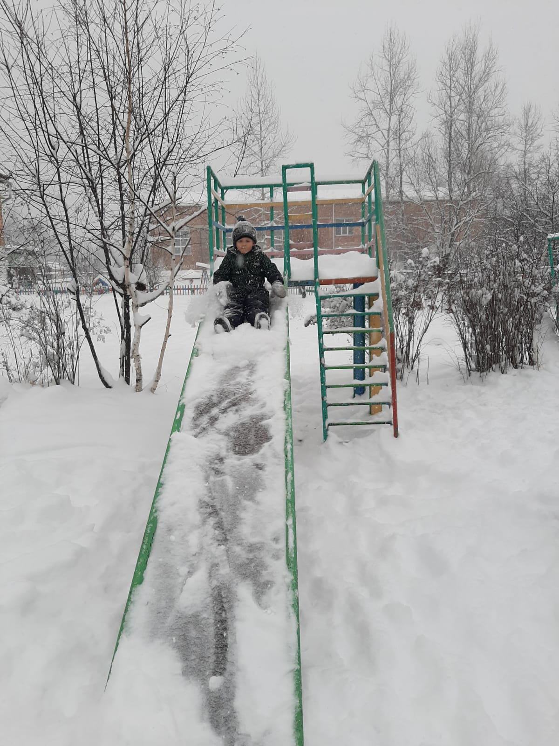

Во-первых, нужно правильно одеться. Лучше всего подойдут «дутые» куртки и штаны. Они не позволят сильно вспотеть и в случае падения максимально смягчат удар.  
Во-вторых, обратите внимание на съезд. Он должен быть плавным и выходить в место без деревьев, заборов, пешеходных тротуаров, автомобильных дорог и прочих препятствий.  
- Дети любят придумывать необычные способы катания на санках. Например, лежа на животе, стоя на ногах или на коленях, сидя против движения. Делать так категорически запрещается. Приветствуется только традиционное катание. Но все же если столкновение неизбежно, лучше выпрыгнуть из санок и правильно упасть. Падать лучше на бок с перекатом на спину. Подбородок надо прижать к груди.  
**Игра «Что лишнее?»**  
Оборудование: картинки с изображением предметов для игр в разное время года или настоящие предметы (санки, мяч, лопата, коньки, велосипед, лыжи, бумажный кораблик, скакалка и т. д.), сюжетная картинка по теме «Зимние забавы».  
Ход: Взрослый предлагает ребенку выбрать и назвать только те предметы, которые необходимы для зимних игр. Лишние предметы убирают. Если затрудняется, взрослый помогает ему. По ходу игры ребенку вопросы: «Что это? Для чего нужно? Как с этим играть?» Затем для рассматривания предлагается одна или несколько парных картинок, на которых изображены дети, катающиеся на лыжах, коньках, строящие снежную бабу, расчищающие дорожку лыжи активизирует речь ребенка вопросами: «Какого цвета снег на картинке? Что это у мальчика? Для чего нужно? Как одет мальчик? Почему он тепло одет?»   
**Воспитатель**: Еще есть несколько нехитрых правил для безопасного катания на лыжах.  
- Лыжи должны быть подобраны по росту лыжника и находиться в исправном состоянии.  
- Палки, подобранные по росту, должны иметь наконечник, кольцо и регулируемой длины ремень для кисти руки.  
- Одежда должна защищать от холода и ветра, быть легкой, удобной.  
- При спусках не выставляйте лыжные палки вперед.  
**Воспитатель:** Ребята, ели вы будете соблюдать все правила, то вам обеспечены радостные, веселые прогулки на свежем воздухе.

Приложение№4

**Подвижные игры, используемые в работе над проектом.**  
  
**«Мороз – красный нос»**  
Цель: учить детей перебегать в рассыпную с одной стороны площадки на другую, увёртываясь от ловишки, действовать по сигналу, сохранять неподвижную позу. Развивать выдержку, внимание. Закрепить бег с захлёстом голени, боковой галоп.  
Ход игры:  
На противоположных сторонах площадки обозначается два дома, в одном из них находятся игроки. Посередине площадки лицом к ним становится водящий – Мороз - красный нос, он говорит:  
«Я мороз – красный нос.  
Кто из вас решится  
В путь дороженьку пуститься?»  
Дети отвечают хором:  
«Не боимся мы угроз и не страшен нам мороз»  
После этого они перебегают через площадку в другой дом, мороз их догоняет и старается заморозить. Замороженные останавливаются на том месте, где их настиг мороз, и стоят так до окончания пробежки. Мороз подсчитывает, сколько играющих удалось при этом заморозить. Учитывается, что играющие выбежавшие из дома до сигнала или оставшиеся после сигнала, тоже считаются замороженными.

**«Зимние забавы».**  
Ход игры: Дети стоят в кругу. Взрослый произносит слова:  
Возьмём снега мы немножко,   
Снежки слепим мы в ладошках.  
Дружно ими побросались —   
Наши руки и размялись.  
А теперь пора творить,   
Бабу снежную лепить.  
Ком за комом покатили,   
Друг на друга водрузили.  
Сверху третий, малый ком.  
Снег стряхнули с рук потом.  
Правила: дети за воспитателем повторяют стихотворение и выполняют движения согласно тексту.

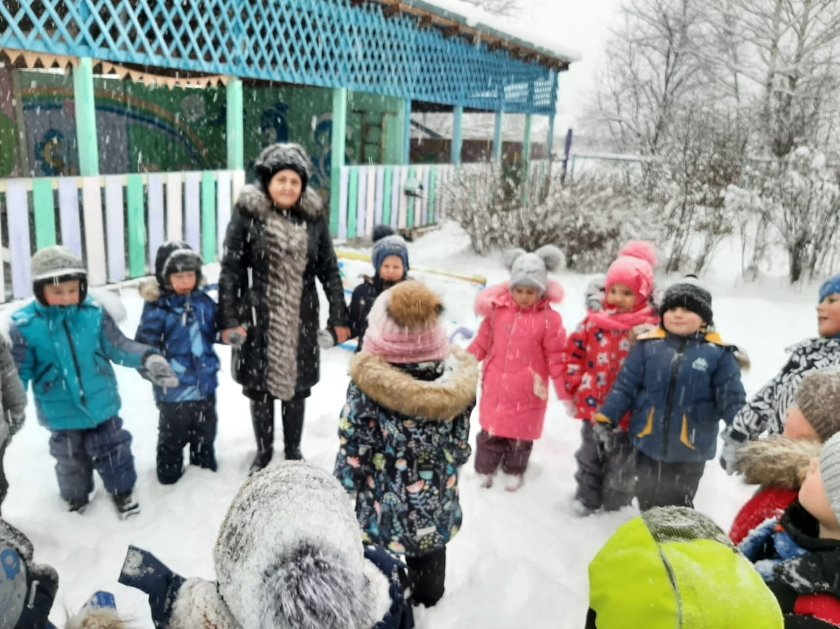  
**«Снежки».**  
Ход игры:   
Вариант 1. «Попади в цель». На стене намечают цель: цветные концентрические круги диаметром от 20 до 80 см. Ребята, стоя на расстоянии 3-5 м от мишени, пытаются попасть в самое маленькое кольцо. Выигрывают те, кому это удается за меньшее число попыток.  
Вариант 2. «Кто дальше бросит снежок». Играющие встают в шеренгу и по сигналу воспитателя стараются добросить свой снежок до обозначенного ориентира: флажка, дерева, забора и т. д. Метать снежки в цель можно как правой, так и левой рукой. Выигрывает тот, чей снежок пролетит дальше других.  
Вариант 3. «Самый меткий» Играющие, пытаются сбить флажок или кеглю, укрепленные на снежном валу. Чей снежок первым попадет в цель, тот и победитель.  
**«Зима пришла!»**  
Цель: развитие ловкости, находчивости, умения действовать по команде.  
Ход игры: дети разбегаются по площадке и прячутся, присаживаясь на корточки за снежными валами, горкой, снеговиком и т. д. Взрослый говорит: «Сегодня тепло, солнышко светит, идите гулять!» Дети выбегают из укрытий и разбегаются по площадке. На сигнал: «Зима пришла, холодно! Скорее домой!» — все бегут на свои места и снова прячутся.  
**«Снеговик».**  
Среди нашего двора,   
Снеговик стоял вчера.  
Сами мы его слепили,   
Нос - морковку не забыли,   
А сегодня за окном,   
Потекли ручьи кругом.  
Ход игры: дети обыгрывают стихотворение, а затем показывают, как таял снеговик.